Изменение внутренней энергии тел
при плавлении и парообразовании

Энергия, передаваемая путем теплопередачи, называется количеством теплоты Q. Если тело передало путем теплопередачи другим телам количество теплоты Q, его внутренняя энергия уменьшилась. При изменении температуры тела изменение его внутренней энергии пропорционально изменению температуры и массе тела: Q = ст∆Т.
Коэффициент с называется удельной теплоемкостью вещества. Удельная теплоемкость вещества равна отношению переданного телу количества Q тепла к массе тела и изменению его температуры:
с = $\frac{Q }{m∆Т}$

Внутренняя энергия тела может изменяться не только за счет изменения кинетической энергии теплового движения его атомов, но и в результате изменения потенциальной энергии их взаимодействия. Такие изменения происходят при превращениях вещества из одного агрегатного состояния в другое. Во время превращения твердого вещества в жидкость или жидкости в газ температура остается постоянной в процессе поглощения энергии. Отношение количества теплоты, необходимого для превращения кристаллического тела при температуре плавления в жидкость, к массе тела называется удельной теплотой плавления:
λ = $\frac{Q}{m}$

Удельная теплота плавления в Международной системе выражается в джоулях на килограмм (Дж/кг). Количество теплоты Q₁, поглощаемое при превращении кристаллического тела массой т в жидкость, равно количеству теплоты Q₂, выделяемому при превращении т килограмм вещества из жидкого состояния в кристаллическое состояние:
Q₁ = Q₂ = Q = λm.

Отношение количества теплоты Q, необходимого для превращения жидкости в пар при температуре кипения, к массе т жидкости называется удельной теплотой парообразования r :
r = $\frac{Q}{m}$

Удельная теплота парообразования в Международной системе выражается в джоулях на килограмм (Дж/кг). Количество теплоты Q₁, поглощаемое при превращении жидкости массой т в пар, равно количеству теплоты Q₂, выделяемому при превращении m килограмм пара в жидкость:

Q₁ = Q₂ = Q = rm.
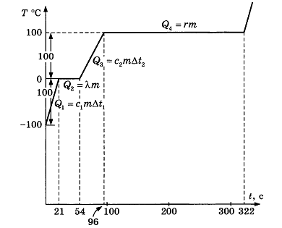
На рисунке представлен график зависимости температуры воды от времени при нагревании 0,1 кг воды с постоянной мощностью 1 кВт.
Наклонный участок графика, относящийся к интервалу времени 0-21 с, соответствует процессу нагревания льда,
участок в интервале 21-54 с - плавлению льда, в интервале 54-96 с - нагреванию жидкой воды,
в интервале 96-322 с - испарению жидкой воды,
t > 322 с - нагреванию водяного пара.

Выполните задания:

1. По графику на рисунке определите, сколько секунд длился процесс парообразования.

1) 33 с
3) 96 с
2) 54 с
4) 226 с

2. По графику на рисунке и известным значениям массы воды и мощности теплопередачи определите удельную теплоемкость льда.

1) 4200 Дж/(кг ∙ °С)
2) 3300 Дж/(кг ∙ °С)
3) 2100 Дж/(кг ∙ °С)
4) 10 Дж/(кг ∙ °С)

3. По графику на рисунке и известным значениям массы воды и мощности теплопередачи определите удельную теплоту парообразования воды.

1) 210 000 Дж/кг
2) 330 000 Дж/кг
3) 420 000 Дж/кг
4) 2260000 Дж/кг

